**Tampereen seudun Maailmankoulun lainattavat matkalaukut**

Jokainen matkalaukku on oma opetuskokonaisuutensa, omasta kestävän tulevaisuuden näkökulmastaan. Laukun laajaa sisältöä voi hyödyntää yksittäisinä osasina tai suurempana teemakokonaisuutena.

Laukuissa on kirjoja, kortteja, pelejä, kuvasarjoja, musiikkia, pieniä aihetta konkretisoivia materiaaleja ym. lapsia kiinnostavaa ja aihetta syventävää materiaalia. Tärkeintä laukussa on Maailmankoulun omaa tuotantoa oleva opettajanopas, jossa kerrotaan vaihe vaiheelta kuinka parhaiten hyödynnät sisällön runsaudensarvea ryhmässäsi. (Laukun opettajanopasta ei saa kopioida, mutta sen voi halutessaan ostaa koululle tai kunnalle omaan käyttöön.).

Mukavia opetushetkiä laukkujen parissa!

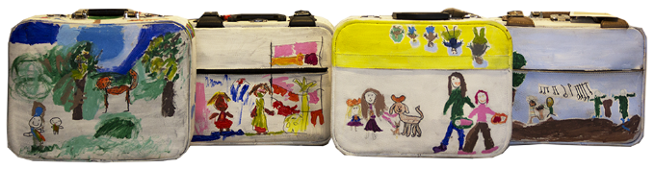 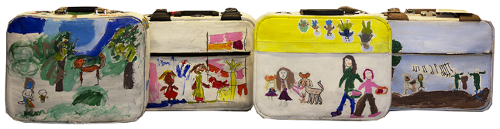

**Varhaiskasvatuksen laukut**

**Matkalla maailmalla**: **Matkustetaan Afrikkaan! Matkalaukku esittelee itä-afrikkalaisen kylän** ja savannin elämää sekä tutustuttaa itä-afrikkalaisiin satuihin ja leikkeihin.

**Monenlaiset perheet**  
Matkalaukku käsittelee erilaisia perheitä satujen, kuvien ja harjoitusten kautta – esim. adoptio-, sateenkaari-, ja maahanmuuttajaperheet tulevat tutuiksi materiaalin kautta.

**Lapsen oikeudet**  
Matkalaukku sisältää toiminnallisia harjoituksia, työpajavinkkejä, pelejä, musiikkia ja videomateriaalia YK:n lapsen oikeuksiin liittyen.

**Rauhaa!**  
Sanataidetta ja toimintaa rauhankasvatuksen eri aihepiireihin liittyen (mm. ristiriitojen ja konfliktien ratkaisu, syrjintä ja koulukiusaaminen). Toiminnallisia harjoituksia, tarinoita ja elämyksellisiä draamaideoita yhdenvertaisuuden ja syrjimättömyyden käsittelyyn.

**Vihreä laukku** Laukun neljä sisältöaluetta kannustavat kestävän kehityksen teemoihin: 1. Kestävään kehitykseen tutustuminen, 2. Puhtaan veden merkitys, 3. Kierrätys ja 4. Kestävät valinnat. Laukun tehtävissä on pyritty huomioimaan myös kielitietoisen kasvatuksen ja opetuksen näkökulmia.

**”Monenlaisten lasten Suomi” -laukku** (5-13 -vuotiaiden opetukseen): Laukku jakautuu neljään itsenäiseen sisältöalueeseen: 1. Tämän päivän Suomi ja Pirkanmaa, vaikuttaminen ja osallisuus 2. Lapsuuden lähihistoriaa Pirkanmaalla 3. Suomen romanikulttuuriin tutustuminen 4. Kielitietoinen kielellä ja murteilla leikkimiseen kannustava kokonaisuus. Laukun mukana myös ”Runoralli” -runoketjutehtävä.

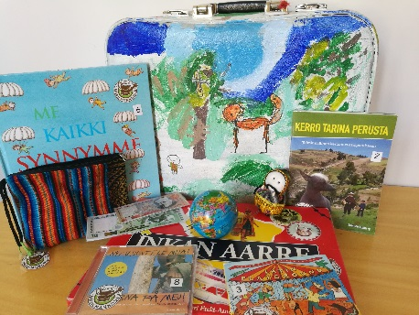 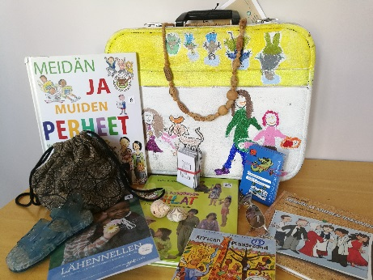 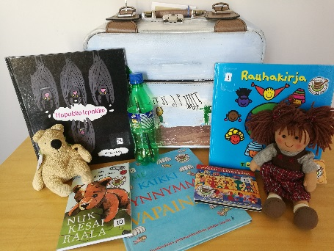

”Lapsen oikeudet” -laukku ”Monenlaiset perheet” -laukku ”Rauhan rakentajat” -laukku

**Matkalaukkujen varausohjeet**

Lainaus tapahtuu oman Outlook-sähköpostisi Kalentereiden kautta. Konkreettisesti laukku haetaan ja palautetaan Maailmankoulun toimipisteeseen omatoimisesti. Voit lainata kerralla yhden tai useamman laukun vaikkapa naapuriluokan kollegasi kanssa noin neljäksi viikoksi kerrallaan. Tarkastathan aina lainakerran päätteeksi laukun sisältöluettelon avulla, että kaikki tavarat tulevat mukaan ja palautat laukun/laukut ajoissa seuraavan käyttöön.

1.Aukaise Outlook-sähköpostiohjelmasta kalenterisi.. Klikkaa vasemmalta valikosta ”Muut kalenterit” hiiren oikealla näppäimellä ja valitse valikosta ”Avaa kalenteri”.  
3. Kirjoita ”Hakemisto” -kenttään ”MK”, niin alle pitäisi avautua lista Maailmankoulun laukuista.  
4. Valitse etsimäsi laukku, esim. MK vaka Lapsen oikeudet. Klikkaa sitä hiiren vasemmalla näppäimellä ja valitse ”Avaa”.  
5. Nyt näytölle avautuu varauskalenteri. Katso, milloin laukulla ei ole varauksia. Kuukausinäkymän saat auki ylävalikosta klikkaamalla ”Kuukausi”.  
6. Tee oma varaus 3-5 viikoksi: Klikkaa kahdesti lainauksen aloituspäivämäärää kalenterista. Kirjoita avautuvaan laatikkoon ”Tapahtuma” oma nimesi ja päiväkotisi/koulusi ja valitse alkamispäivämäärän vierestä ”Kesto” kohdan alin vaihtoehto eli ”Mukautettu”, jolloin aukeaa ”Aloitus” päivämäärän alle uusi sarake ”Loppu”. Klikkaa valitsemasi päättymispäivämäärä.  
7. Klikkaa vasemmasta yläkulmasta ”Tallenna”.  
8. Nyt varauksesi näkyy kalenterissa. Tarkastathan, että lainaustiedot ovat oikeat.

Ensimmäisen kerran varauskalenteria kokeiltuasi huomaat, että se ei ole niin vaikeakäyttöinen kuin ensi alkuun saattaa vaikuttaa. Jos esiintyy ongelmia, niin ota yhteyttä Tarja-Kaarina Lääperiin, niin tehdään varaus yhdessä. puhelin: 040 3579684 ja sähköposti: [tarja.laaperi@tampere.fi](mailto:tarja.laaperi@tampere.fi)